趣味数学游戏——幻方
当你还是个小学生的时候，也许就玩过这样一种数学益智游戏，就是把1、2、3、4、5、6、7、8、9这九个数字，分别填在3×3的方格里，使之横、竖、对角线的数字相加都等于15（如下图），这样的“填数”的问题，在数学语言里就叫“幻方”。而填在3×3方格里的，就叫3阶幻方。3阶幻方是最简单的幻方。
历代数学家们，都喜欢研究幻方，现在的幻方种类很多，有平面幻方，还有立体幻方、高次幻方等，平面幻方又分三角幻方，六角幻方（蜂窝幻方）等。
这里要重点介绍的，还是平面正方形幻方，3阶正方形幻方的等值是15，,这个等值是不可改变的，即是说你永远都无法设计出等值是14或者16的3阶幻方，对于4阶、5阶幻方乃至n阶幻方都一样，其等值都是唯一的、确定的。其中4阶幻方的等值是34，5阶幻方的等值是65，对于任意n阶幻方，其等值为（n³+n）÷2。
其实，任意阶幻方构造法,任意维幻方构造法,任意次幻方构造法,数学家们都早已找到，不存在最大阶幻方的世界纪录之类的说法。
对平面幻方的构造，分为三种情况：N为奇数、N为4的倍数、N为其它偶数(4n+2的形式)
1、 N 为奇数时，最简单
- 将1放在第一行中间一列;
- 从2开始直到n×n止各数依次按下列规则存放：按 45°方向行走，如向右上，每一个数存放的行比前一个数的行数减1，列数加1
- 如果行列范围超出矩阵范围，则回绕。
例如1在第1行，则2应放在最下一行，列数同样加1;
(4) 如果按上面规则确定的位置上已有数，或上一个数是第1行第n列时，
则把下一个数放在上一个数的下面。
2、 N为4的倍数时
采用对称元素交换法。
首先把数1到n×n按从上至下，从左到右顺序填入矩阵
然后将方阵的所有4×4子方阵中的两对角线上位置的数关于方阵中心作对
称交换，即a(i,j)与a(n-1-i,n-1-j)交换，所有其它位置上的数不变。
(或者将对角线不变，其它位置对称交换也可)
3、 N 为其它偶数时
当n为非4倍数的偶数(即4n+2形)时：首先把大方阵分解为4个奇数(2m+1阶)子方阵。
按上述奇数阶幻方给分解的4个子方阵对应赋值
上左子阵最小(i)，下右子阵次小(i+v)，下左子阵最大(i+3v)，上右子阵次大(i+2v)
即4个子方阵对应元素相差v，其中v＝n*n/4
四个子矩阵由小到大排列方式为 ① ③ ④ ②
然后作相应的元素交换：a(i,j)与a(i+u,j)在同一列做对应交换(j<t或j>n-t+2),
a(t-1,0)与a(t+u-1,0)；a(t-1,t-1)与a(t+u-1,t-1)两对元素交换
其中u=n/2，t=(n+2)/4 上述交换使每行每列与两对角线上元素之和相等。
以下是按照上面介绍的方法，构造出的平面幻方图。
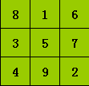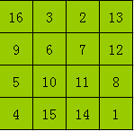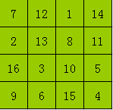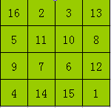
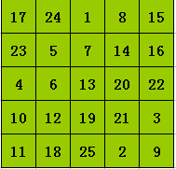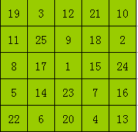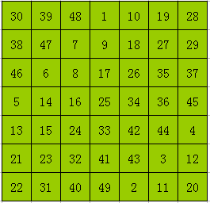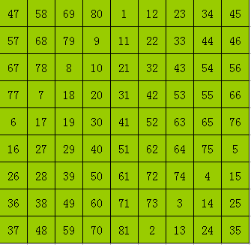
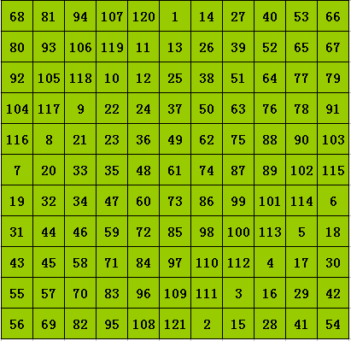
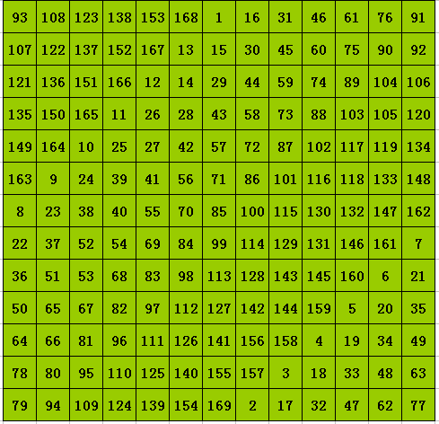
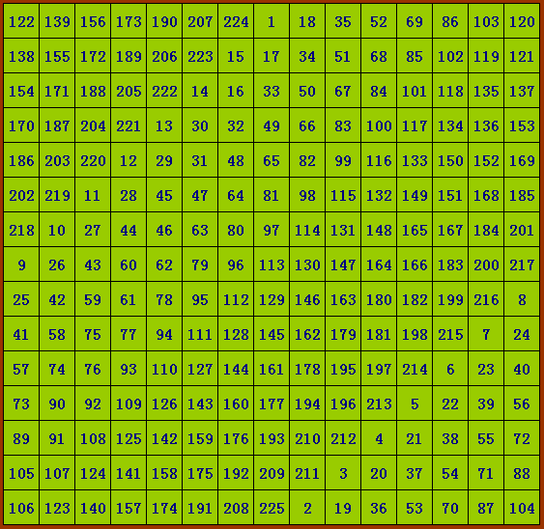
还有其他一些平面幻方，下面简单列出一些：
- 三角幻方
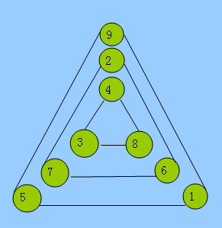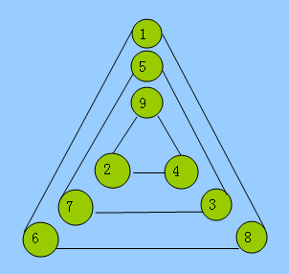
- 幻方（六角幻方）
